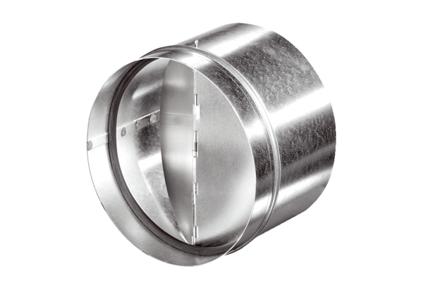Automatyczna klapa zwrotna AVM 25Opakowanie jednostkowe: 1 sztukaAsortyment: C
Numer artykułu: 0093.0007Producent: MAICO

